关于召开“第二十一届全国高校经管类专业实验室建设暨经济

管理实验教学示范中心建设研讨会”的通知

各有关高校：
为进一步推进经济管理实验教学示范中心的建设和发展，发挥各示范中心优质实验教学资源的示范作用和示范效应，促进高校经管类专业实验室建设，实现以跨专业能力融合、多学科项目实践融合，助推培养创新型、复合型人才，助力高等教育强国建设，结合当前疫情形势，国家级实验教学示范中心联席会经管学科组决定于2020年10月31日至11月1日召开“第二十一届全国高校经管类专业实验室建设暨经济管理实验教学示范中心建设研讨会”，现将会议相关事宜通知如下：
一、主办单位
主办单位：国家级实验教学示范中心联席会经管学科组
承办单位：嘉兴学院
二、研讨主题
1.新文科背景下经管类专业实验教学改革创新
2.经管类专业虚拟仿真实验教学项目建设与实践
3.经管类专业实验教学模式及方法改革创新与实践
4.经管类专业实验教学与创新创业教育融合发展与实践
5.经管类专业线上实验教学面临的挑战及对策
6.“大智云物移”前沿技术与经管类专业实验教学融合发展与创新
7.新时代教师实验教学能力提升及发展
8.产教融合、校企合作模式下经管类专业实验教学发展探索
三、会议形式
通过腾讯会议进行网络直播
四、会议时间
2020年10月31日至11月1日
五、参加人员
经管类专业国家级、省级实验教学示范中心（虚拟仿真实验教学中心）负责人及成员； 全国高校经管类专业实验教学管理人员；教务处、实验设备管理处、创新创业学院等相关职能部门管理人员；高校经管类专业骨干教师。
六、会议日程
时间 | 主要内容
10月31日（周六，全天） | 开幕式；优秀实验教师颁奖；大会主题报告
11月1日（周日，全天） | 分会场讨论；闭幕式
七、优秀实验教师评选
为引导和推动各中心重视并加强实践教学工作，不断完善实践教学工作的激励机制，加强实践教学队伍建设，推动实践教学改革，不断提高实践教学水平和人才培养质量，学科组决定继续开展优秀实验教师评选活动。本次优秀实验教师评选活动包括“联奕奖”和“智盛奖”两项，获奖名单将在本次大会上予以公布，相关单位可根据评审条件按要求提交推荐表（附件1），于10月10日前发送至学科组秘书处。联系人：周红刚；联系电话：18959286019；电子邮箱：32246752@qq.com。
八、会议注册
本次会议全部采取网上注册（注册流程详见附件2），并免收费用。
参会人员可于2020年9月1日至10月29日期间登录会议网站
http://jgxkz.scimeeting.cn 进行会议注册。
会议注册联系人：许克勤 13967386865 0573－83647304
徐书霞 18857350497 0573- 82600286
九、联系人及联系方式
联系人：沈国勤 13758316688 0573-83643500
沈晓红 13867345190 0573-83643493
吴美萍 13732590572 0573-83642721
十、其他事项
拟作会议主题发言或分会场发言的单位或代表请通过邮箱jgxk21th@126.com与会务组联系。
欲申请承办下一届会议的学校，请以书面文字形式在本次会议召开前（10月29日） 向学科组提出申请，学科组将及时讨论并决定下届承办单位。
联系人：周红刚 电话：18959286019 电子邮箱：32246752@qq.com
杨海军 电话：13455128373 电子邮箱：yhj@sdu.edu.cn

本次会议委托浙江精创教育科技有限公司代为承办，财务和发票开具等工作。

国家级实验教学示范中心联席会经管学科组
嘉兴学院
2020年9月1日

附件1：
国家级实验教学示范中心联席会经管学科组
优秀实验教师评选通知
为引导和推动高等学校重视并加强经管类专业实验教学建设工作，不断完善激励机制，提高经管类专业实践教学水平和人才培养质量，特别是鼓励在分析判断能力、创造性思维能力和决策决断能力的培养方面的创新实践，国家级实验教学示范中心联席会经管学科组决定开展“联奕奖教金”及“智盛奖教金”实验教学优秀教师评选表彰活动。具体办法如下：
一、评选宗旨
弘扬先进，树立典型，表彰为经管类专业实验教学建设做出特殊贡献的教师或实验管理人员，激励高校教师及实验管理人员努力投身于经管类实验教学的建设与改革事业。
二、评选范围
“联奕奖教金”奖励范围：高等学校长期承担经管类专业实验教学任务的一线教师和实验教学中心管理者。
“智盛奖教金”奖励范围：高等学校长期承担金融专业实验教学任务的一线教师和实验教学中心管理者。
三、评选条件
1．模范遵守教师职业道德规范，具有强烈的事业心和协作精神，爱岗敬业，奉献意识强，教学理念先进，全面关心学生的成长。
2．积极将科研成果转化为实验教学内容，具体包括：实验教研教改项目创新；科研成果拓展实验教学范围；科研成果丰富实验教学内容；科研成果开拓学生视野、提升知识结构、提升学生综合设计和创新能力。
3．具有较高实验教学或实验管理水平：教师本人学术水平较高，教学能力强，实验教学经验丰富，教学特色鲜明，能够积极主动参加经管实验教学的建设与改革工作；实验管理人员管理能力强，在实验教学的建设与改革工作中做出突出贡献。
4．致力于实验教学资源建设、教学平台建设、校企合作、资源共享等方面的创新实践和特色应用，成绩卓越。
四、评选程序
1.各实验教学中心按照学科组文件要求，择优推荐“联奕奖教金”和“智盛奖教金”参评对象各一名。推荐参评人员的申报材料需在各实验中心网站主页公示一周。
2.学科组将组织专家对各中心的推荐材料进行严格审核，择优确定“联奕奖教金”和“智盛奖教金”各10名拟获奖人员，并在学科组网站或主任微信群里公示一周。
3.公示无异议后，学科组对获奖教师予以表彰奖励，授予“全国高校优秀实验教师”称号并颁发获奖证书，同时授予相应奖教金（奖励人民币5000元/人）。学科组对于获奖者的事迹将进行专题报道。
五、其他事宜
1.评选和颁奖时间：每年开展一次；在每年的“全国高校经管类专业实验室建设研讨会暨国家级经济管理实验教学示范中心建设研讨会”年会上予以表彰奖励。
2.材料报送：各实验教学中心将优秀实验教师申报表（见附件，一式一份，须加盖中心或学校公章）和相关支撑材料的扫描件于2020年10月10日前报送学科组秘书处。联系人：周红刚，联系电话：18959286019；电子邮箱：32246752@qq.com。
3.工作要求：各中心要严格按照公开透明和公平公正的原则做好评选工作，要以评选表彰活动为契机，积极探索建立实践教学工作的激励机制，激发教师对实验教学教育事业的热爱，提高经管类专业实验教学质量。

附件：国家级实验教学示范中心联席会经管学科组“奖教金”优秀实验教师申报表

国家级实验教学示范中心联席会经管学科组
2020年9月1日

国家级实验教学示范中心联席会经管学科组“奖教金”优秀实验教师

申 报 表

申报人姓名
推荐中心
申报类别□ 联奕奖教金 □智盛奖教金
联系电话 手机
电子邮箱
填表时间 年 月 日

国家级实验教学示范中心联席会经管学科组制

姓 名 |  |  |  |  |  |  | 性 别
出生年月 |  |  |  |  |  |  | 最后学历（学位）
所在部门 |  |  |  |  |  |  | 从事实验（实训）  教学工作年限
专业技术职务 |  |  |  |  |  |  | 行政职务
联系电话 |  |  |  |  |  |  | 电子信箱
教学工作经历
及
主要
业绩
近五年主讲实验课程情况
课程名称 |  |  |  | 起止时间 |  |  |  | 学时数 | 授课班级名称 |  |  |  |  |  | 总人数
近五年承担其他教学环节任务情况
（指导本专科学生实习、课程设计、毕业论文（设计）以及学科竞赛、创新实践和社会服务等情况）

近五年承担实验教研教改项目情况
项目名称 |  |  |  |  | 项目来源 |  | 经费（万元） |  |  | 主持/参加 |  |  |  | 起止日期
近五年主要实验（实训）教学成果、论文及自编教材情况
教学成果、论文  或教材名称 |  |  |  |  | 获奖等级、授予单位或  期刊名称、出版单位 |  |  |  |  |  | 署名次序 |  |  |  |  | 时间
课程  教学  考核  情况 |  | 2017年 |  |  |  | 2018年 |  |  |  |  |  |  | 2019年
中心  审核  意见 |  | 签字：  年 月 日
学科组  推荐  意见 |  | 签字（公章）：  年 月 日

附件2：
会议注册流程
一、扫描二维码或点击网站链接

识别二维码
网站链接：http://jgxkz.scimeeting.cn

二、进入网站之后选择参会注册
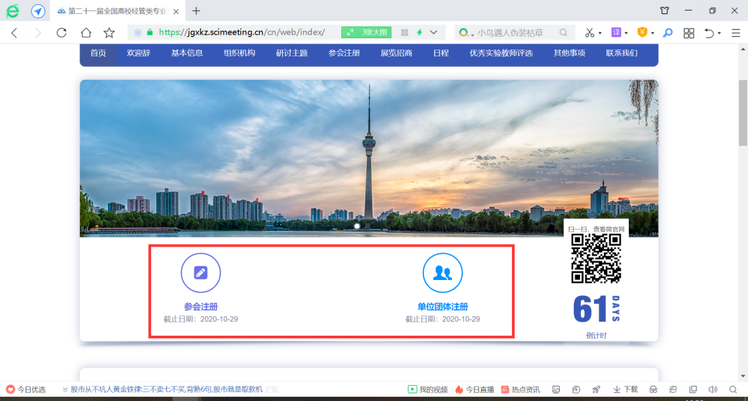
三、进入页面后，点击“新用户注册”
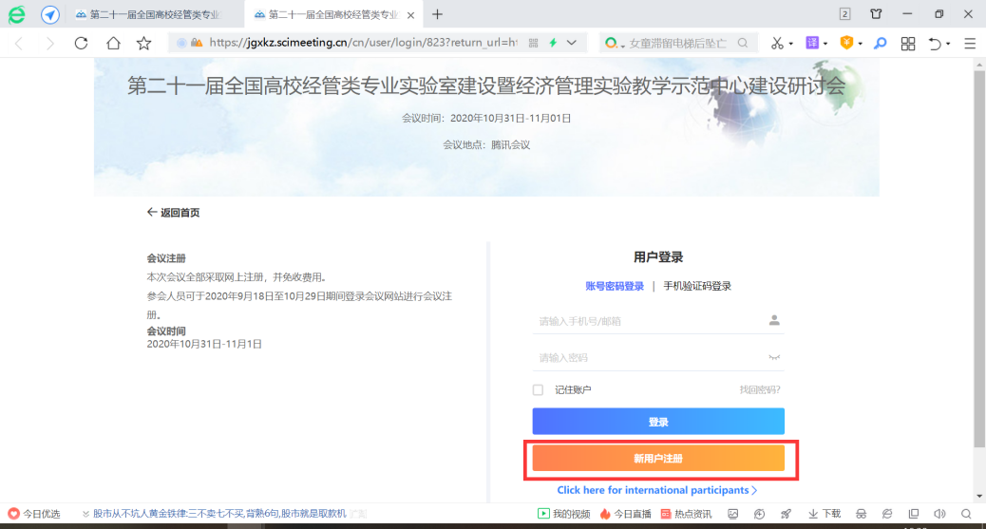
四、填写个人信息
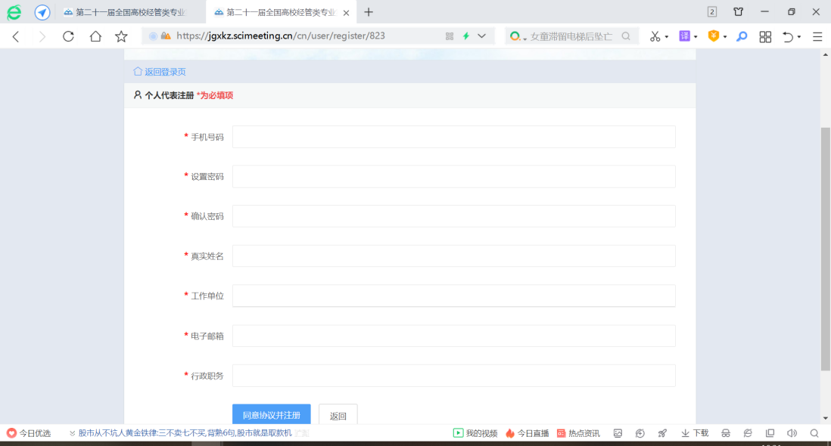
五、点击“立即提交”
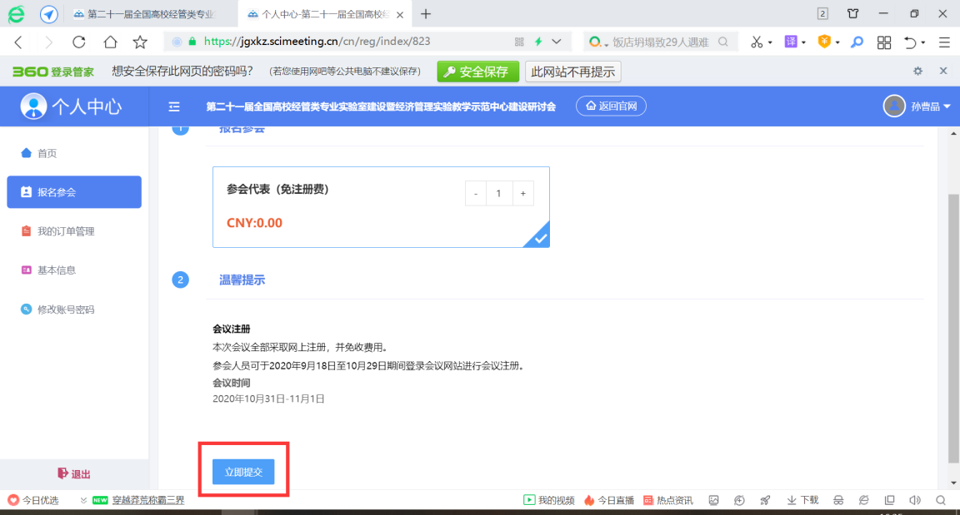
六、完成报名
